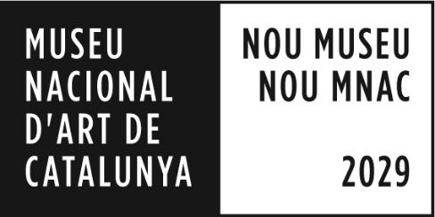

Programa Públic MNAC en transformació
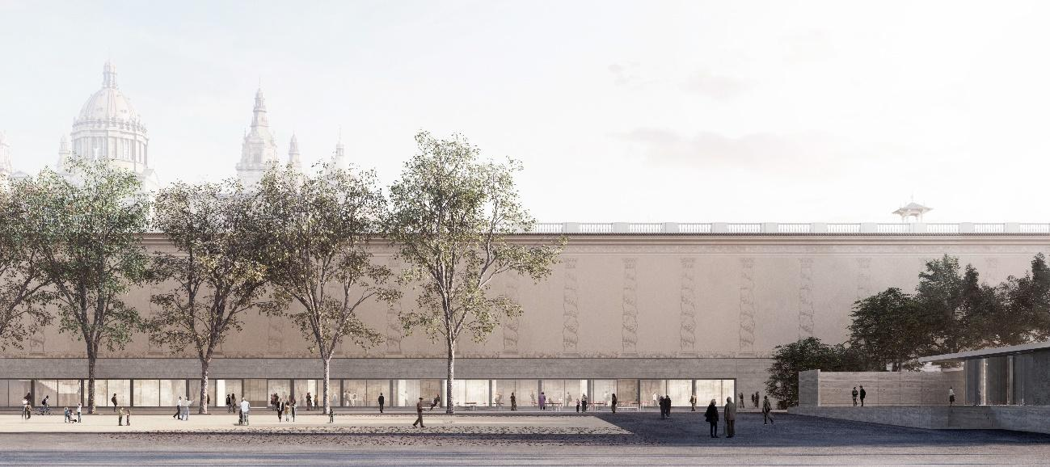

“Pensar el museu, imaginar futurs”: un nou cicle de converses que porta a Barcelona les principals veus internacionals dels museus i l’arquitectura
El cicle de converses “Pensar el museu, imaginar futurs” comença el dissabte 24 d’octubre amb una jornada que reunirà al MNAC Caroline Campbell, directora de la National Gallery of Ireland; Francesca Cappelletti, directora de la Galleria Borghese de Roma; Adriano Pedrosa, director del Museu de Arte de São Paulo, i Marc-Olivier Wahler, director del Musée d’art et d’histoire de Ginebra, juntament amb el director del MNAC, Pepe Serra. A la tarda participaran en aquesta primera sessió els arquitectes Elizabeth Diller, Shohei Shigematsu, Stephan Schütz i Kulapat Yantrasast, i l’assessor en estratègia cultural András Szántó, que conduirà el debat.
El cicle de converses que ara s’inicia i que s’estendrà al llarg del 2027 forma part del programa públic MNAC en transformació, un espai de reflexió i debat concebut per compartir i fer transparent el procés d’ampliació del Museu Nacional.
Els professionals que participaran en les diverses trobades, tots ells vinculats a projectes culturals i arquitectònics de gran rellevància i amb experiència directa en processos de transformació comparables al que afronta actualment el Museu Nacional, reflexionaran sobre el paper dels museus davant els canvis socials, culturals, tecnològics, econòmics i mediambientals que defineixen el nostre segle.
Durant les sessions s’abordaran, des d’una perspectiva crítica, qüestions com ara els nous models de museu, el paper dels museus nacionals en un món globalitzat, l’arquitectura com a motor de transformació institucional, la governança i la rendició de comptes, la innovació en la gestió cultural, les noves tecnologies, els públics emergents, la sostenibilitat, i la contribució de la cultura als reptes urbans i socials contemporanis.
Aquest cicle combina les dimensions nacional i internacional amb una clara vocació pública i de proximitat. El seu propòsit és contribuir a comprendre per què el Museu Nacional es transforma, quin impacte tindrà aquest procés i quines oportunitats obre, alhora que busca generar coneixement, confiança i participació al voltant d’un projecte estratègic per a Barcelona i per al conjunt de Catalunya.
La segona sessió d’aquest cicle tindrà lloc el 19 de novembre amb la participació de Tristram Hunt, director del Victoria and Albert Museum de Londres.
“Pensar el museu, imaginar futurs” continuarà al llarg del 2027 amb més veus i perspectives procedents del món dels museus, l’arquitectura, la creació artística, l’educació, la tecnologia, la comunitat i el pensament.

El programa públic MNAC en transformació
MNAC en transformació és el programa públic que acompanya el procés d’ampliació del Museu Nacional. Convoca professionals del sector, artistes i creadors, comunitat educativa i públics diversos amb l’objectiu d’implicar activament el conjunt de la societat en aquest procés. Es desplegarà arreu del territori mitjançant diverses propostes i formats, tant presencials com digitals, en col·laboració amb agents i xarxes comunitàries, i es complementarà amb publicacions monogràfiques.

Programa
Dissabte 24 d’octubre
10.30 h Presentació i benvinguda a càrrec de Pepe Serra, director del Museu Nacional d’Art de Catalunya
A partir de les 11 h, presentacions de:
Adriano Pedrosa, director artístic del Museu de Arte de São Paulo
Caroline Campbell, directora de la National Gallery of Ireland
Marc-Olivier Wahler, director del Musée d’art et d’histoire de Ginebra
Francesca Cappelletti, directora de la Galleria Borghese de Roma
13.30 h Preguntes i respostes amb tots els ponents, moderades per Pepe Serra
14.00-15.30 h Descans per dinar
16.00 h Introducció a càrrec d’András Szántó, assessor en estratègia cultural
16.15 h Conversa entre Elizabeth Diller, arquitecta cofundadora de l’estudi Diller Scofidio, i Stephan Schütz, arquitecte i soci executiu de gmp Architekten
17.30 h Conversa entre Shohei Shigematsu, arquitecte i soci d’OMA, i Kulapat Yantrasast, arquitecte, fundador i director creatiu de WHY architecture
18.45 h Preguntes i respostes amb tots els ponents, moderades per András Szántó
Dijous 19 de novembre
11 h “Cívic i global: el V&A com un museu cosmopolita”, conferència de Sir Tristram Hunt, director del Victoria and Albert Museum de Londres
Tot seguit, conversa amb Pepe Serra, director del Museu Nacional d’Art de Catalunya



